Technika klasa V

DRODZY UCZNIOWIE

Nie mamy możliwości spotkania się w szkole, więc będę przesyłać Wam zadania do samodzielnej pracy w domu. Dokument można wydrukować i wykonać polecenia lub jeśli nie ma możliwości wydrukowania wykonać zadania na kartce w kratkę lub papierze milimetrowym.

W razie pytań proszę o kontakt przez dziennik elektroniczny.

Imię i nazwisko……………………………………………….kl: …….
Karta pracy Pismo techniczne

- Odwzoruj na siatce milimetrowej po 5 liter i cyfr. Zwróć uwagę na właściwą kolejność pisania każdej z nich.

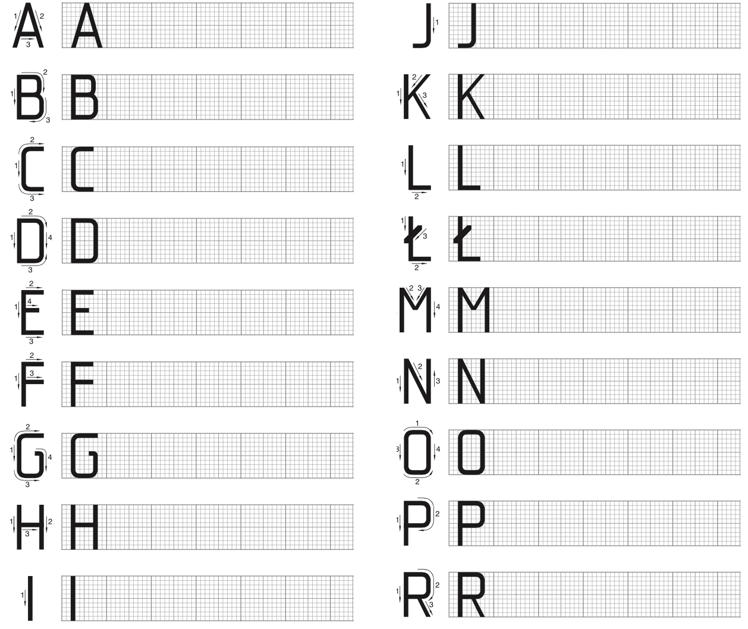

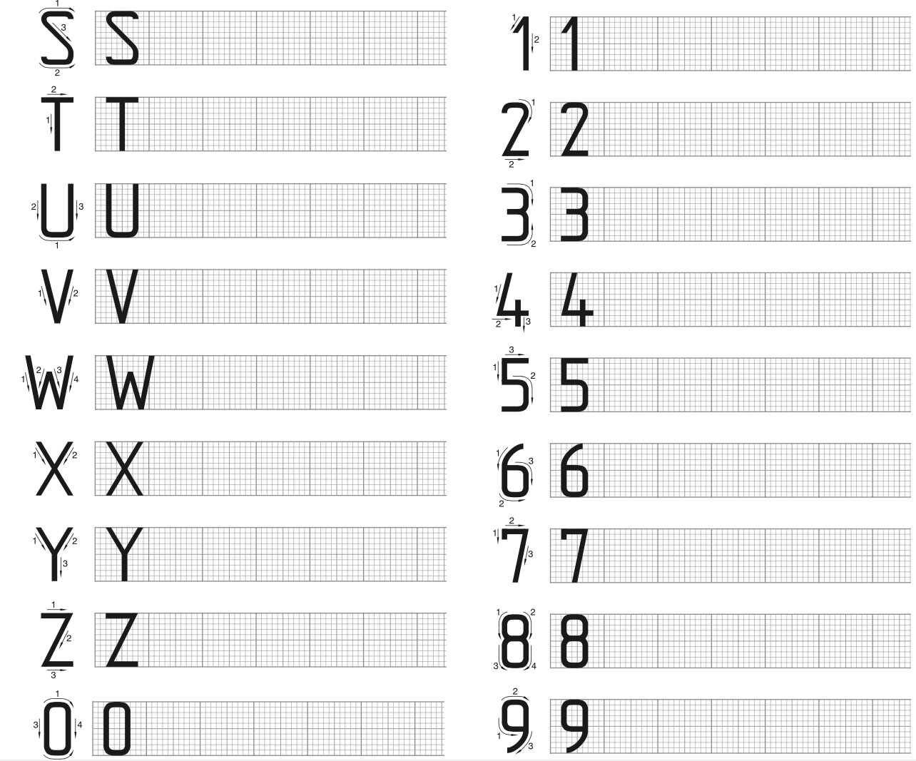

- Wypełnij ołówkiem kontury liter i cyfr.
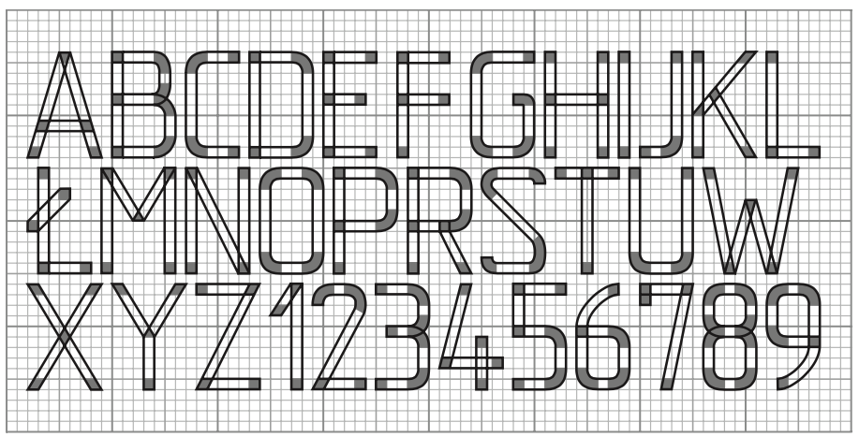

- Zapisz pismem technicznym pełną nazwę Twojej szkoły.


